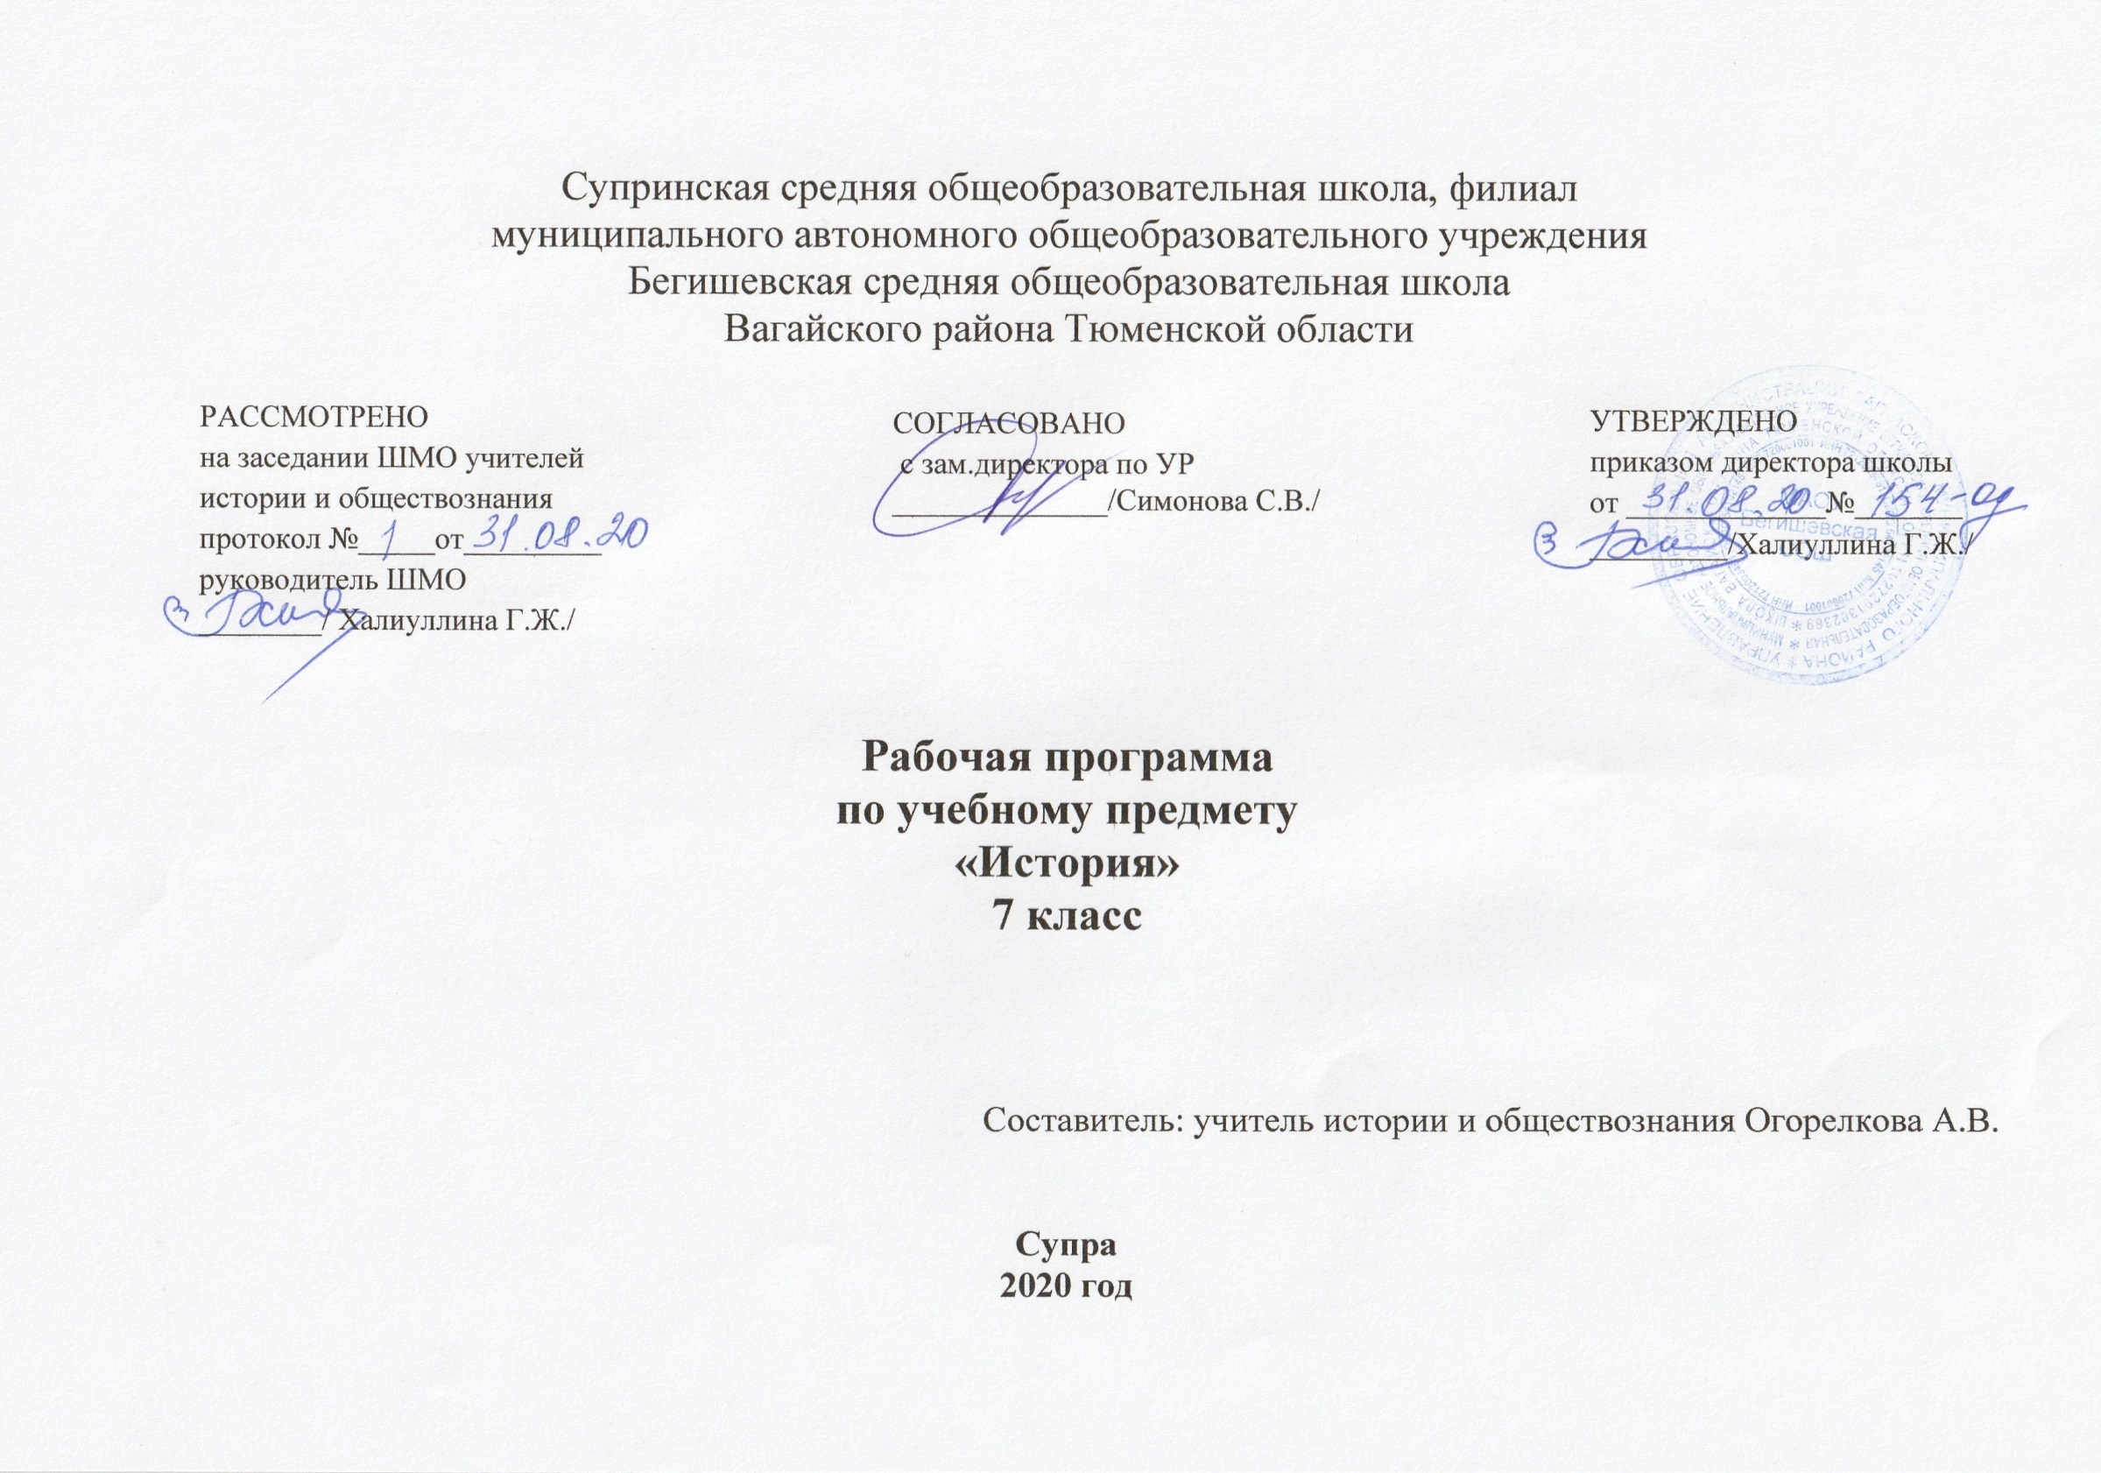

Планируемые результаты освоения учебного предмета

Личностными результатами изучения курса истории в 7 классе являются:
- первичная социальная и культурная идентичность, ощущение личностной сопричастности судьбе российского народа на основе сопоставления исторического пути народов России и народов мира;
- интериоризация гуманистических ценностей;
- осознанное, уважительное и доброжелательное отношение к истории, культуре, религии, традициям, языкам, ценностям народов мира;
- понимание социального, культурного, языкового, духовного многообразия современного мира;
- мотивация к обучению и познанию;
- формирование нравственных чувств и нравственного поведения, осознанного и ответственного отношения к собственным поступкам;
- веротерпимость, уважительное отношение к религиозным чувствам, взглядам людей или их отсутствию;
- знание основных норм морали, понимание значения нравственности, веры и религии в жизни человека, семьи и общества;
- уважительное отношение к труду;
- соответствующее возрасту обучающихся мировоззрение, основанное на достижениях современной науки и общественной практики;
- осознанное, уважительное и доброжелательное отношение к другому человеку, его мнению, мировоззрению, культуре, языку, вере, гражданской позиции;
- эстетическое сознание, формирующееся через освоение художественного наследия народов мира;
- способность понимать художественные произведения, отражающие разные этнокультурные традиции;
- рефлексивно-оценочный подход к деятельности, к анализу проблемно-познавательных ситуаций;
- первичная социальная и культурная идентичность на основе усвоения системы исторических понятий и представлений о прошлом Отечества (период до XVII в.), эмоционально положительное принятие своей этнической идентичности;
- уважение и принятие культурного многообразия народов России и мира, понимание важной роли взаимодействия народов;
- изложение своей точки зрения, её аргументация (в соответствии с возрастными возможностями);
- следование этическим нормам и правилам ведения диалога;
- формулирование ценностных суждений и/или своей позиции по изучаемой проблеме;
- проявление доброжелательности и эмоционально-нравственной отзывчивости, эмпатии как понимания чувств других людей и сопереживания им;
- соотнесение своих взглядов и принципов с исторически возникавшими мировоззренческими системами (под руководством учителя);
- обсуждение и оценивание собственных достижений, а также достижений других обучающихся (под руководством педагога);
- навыки конструктивного взаимодействия в социальном общении.
Метапредметные результаты изучения истории включают следующие умения и навыки:
- осуществлять постановку учебной задачи (при поддержке учителя);
- планировать при поддержке учителя пути достижения образовательных целей, оценивать правильность выполнения действий;
- соотносить свои действия с планируемыми результатами, оценивать правильность решения учебной задачи;
- работать с дополнительной информацией, выделять главное и второстепенное в информации;
- составлять план, обосновывать выводы;
- использовать изученный материал для решения познавательных задач;
- определять понятия, устанавливать аналогии, при поддержке учителя классифицировать исторические факты;
- выстраивать ответ в соответствии с заданием, целью (сжато, полно, выборочно);
- представлять результаты своей деятельности в различных видах (высказывание, монолог, беседа, сообщение, презентация, дискуссия и др.), а также в форме письменных работ;
- при поддержке учителя планировать этапы выполнения проектной работы, распределять обязанности, контролировать качество выполнения работы;
- организовывать учебное сотрудничество и совместную деятельность с учителем и сверстниками, работать индивидуально и в группе;
- давать оценку и самооценку, выявляя позитивные и негативные факторы, влияющие на результаты и качество выполнения задания.
Предметные результаты изучения истории включают:
- применение основных хронологических понятий, терминов (век, его четверть, треть);
- установление синхронистических связей в истории ведущих стран Европы и Азии в XVI—XVII вв.;
- определение и использование исторических понятий и терминов;
- использование сведений из исторической карты как источника информации;
- овладение представлениями об историческом пути народов Европы и Азии в XVI—XVII вв.;
- сопоставление развития изучаемых государств в период раннего Нового времени, выявление черт сходства и различия;
- представление о взаимосвязи между социальными явлениями и процессами, о роли экономики, политики, духовной сферы в жизни общества и человека;
- под руководством учителя поиск информации в преимущественно адаптированных источниках различного типа (правовых документах, публицистических произведениях, мемуарной литературе и др.);
- сравнение (под руководством учителя) свидетельств различных исторических источников, использование информации для обоснования и конкретизации выводов и суждений;
- раскрытие характерных, существенных черт: а) экономических и социальных отношений и политического строя; б) ценностей, господствовавших в европейском и азиатском обществах в раннее Новое время; в) религиозных воззрений;
- оценивание исторических фактов, событий, процессов и деятельности людей исходя из гуманистических установок;
- систематизация информации в ходе проектной деятельности, представление её результатов;
- применение основных хронологических понятий, терминов (век, его четверть, треть);
- установление синхронистических связей истории России и стран Европы и Азии в XVI—XVII вв.;
- составление и анализ генеалогических схем и таблиц;
- определение и использование исторических понятий и терминов;
- использование сведений из исторической карты как источника информации;
- овладение представлениями об историческом пути России XVI—XVII вв. и о судьбах населяющих её народов;
- описание условий существования, основных занятий, образа жизни народов России, исторических событий и процессов;
- использование знаний о месте и роли России во всемирно-историческом процессе в изучаемый период;
- сопоставление развития Руси и других стран в период Средневековья, выявление общих черт и особенностей (в связи с понятиями «централизованное государство», «всероссийский рынок» и др.);
- понимание взаимосвязи между социальными явлениями и процессами, их влияния на жизнь народов России;
- высказывание суждений о значении и месте исторического и культурного наследия предков;
- поиск информации в источниках различного типа и вида (в материальных памятниках, фрагментах летописей, правовых документов, публицистических произведений и др.);
- анализ информации о событиях и явлениях прошлого с использованием понятийного и познавательного инструментария социальных наук;
- сравнение (под руководством учителя) свидетельств различных исторических источников, выявление в них общих черт и особенностей;
- использование приёмов исторического анализа (сопоставление и обобщение фактов, раскрытие причинно-следственных связей, целей и результатов деятельности персоналий и др.);
- раскрытие характерных, существенных черт: а) экономических и социальных отношений и политического строя на Руси и в других государствах; б) ценностей, господствовавших в средневековых обществах, религиозных воззрений, представлений средневекового человека о мире;
- понимание исторической обусловленности и мотивации поступков людей эпохи Средневековья, оценивание результатов жизнедеятельности исходя из гуманистических установок, национальных интересов Российского государства;
- сопоставление (с помощью учителя) различных версий и оценок исторических событий и личностей;
- определение и аргументация собственного отношения к дискуссионным проблемам прошлого;
- систематизация информации в ходе проектной деятельности, представление её результатов как по периоду в целом, так и по отдельным тематическим блокам;
- поиск и презентация материалов истории своего края, страны, применение краеведческих знаний при составлении описаний исторических и культурных памятников на территории современной Российской Федерации;
- расширение опыта применения историко-культурного, историко-антропологического, цивилизационного подходов к оценке социальных явлений;
- составление с привлечением дополнительной литературы описания памятников средневековой культуры Руси и других стран, рассуждение об их художественных достоинствах и значении;
- понимание культурного многообразия народов Евразии в изучаемый период, личностное осмысление социального, духовного, нравственного опыта народов России.

Содержание учебного предмета
ВСЕОБЩАЯ ИСТОРИЯ. ИСТОРИЯ НОВОГО ВРЕМЕНИ (XVI-XVII вв.)
Европа в конце XV — начале XVII в.
Великие географические открытия: предпосылки, участники, результаты. Политические, экономические и культурные последствия географических открытий. Старый и Новый Свет. Экономическое и социальное развитие европейских стран в XVI — начале XVII в. Возникновение мануфактур. Развитие товарного производства. Расширение внутреннего и мирового рынка.
Абсолютные монархии. Англия, Франция, монархия Габсбургов в XVI — начале XVII в.: внутреннее развитие и внешняя политика. Образование национальных государств в Европе.
Начало Реформации. М. Лютер. Развитие Реформации и Крестьянская война в Германии. Распространение протестантизма в Европе. Борьба католической церкви против реформационного движения. Религиозные войны.
Нидерландская революция: цели, участники, формы борьбы. Итоги и значение революции.
Международные отношения в раннее Новое время. Военные конфликты между европейскими державами. Османская экспансия. Тридцатилетняя война. Вестфальский мир.
Страны Европы в XVII в.
Английская революция XVII в.: причины, участники, этапы. О. Кромвель. Итоги и значение революции.
Европейская культура XVI—XVII вв. Развитие науки: переворот в естествознании, возникновение новой картины мира; выдающиеся учёные и изобретатели. Высокое Возрождение: художники и их про-изведения. Мир человека в литературе раннего Нового времени. Стили художественной культуры XVII в. (барокко, классицизм). Становление театра. Международные отношения.
Страны Востока в XVI—XVII вв.
Османская империя: от могущества к упадку. Индия: держава Великих Моголов, начало проникновения англичан, британские завоевания. Империя Цин в Китае. Образование централизованного государства и установление сёгуната Токугава в Японии.
ИСТОРИЯ РОССИИ
РОССИЯ В XVI—XVII вв.
Россия в XVI в.
Мир после Великих географических открытий. Модернизация как главный вектор европейского развития. Формирование централизованных государств в Европе и зарождение европейского абсолютизма.
Завершение объединения русских земель вокруг Москвы и формирование единого Российского государства.
Центральные органы государственной власти. Приказная система. Боярская дума. Система местничества. Местное управление. Наместники.
Принятие Иваном IV царского титула. Реформы середины XVI в. Избранная рада. Появление Земских соборов. Специфика сословного представительства в России. Отмена кормлений. «Уложение о службе». Судебник 1550 г. «Стоглав». Земская реформа.
Опричнина, дискуссия о её характере. Противоречивость фигуры Ивана Грозного и проводимых им преобразований.
Экономическое развитие единого государства. Создание единой денежной системы. Начало закрепощения крестьянства.
Перемены в социальной структуре российского общества в XVI в.
Внешняя политика России в XVI в. Присоединение Казанского и Астраханского ханств, Западной Сибири как факт победы оседлой цивилизации над кочевой. Многообразие системы управления многонациональным государством. Приказ Казанского дворца. Начало освоения Урала и Сибири. Войны с Крымским ханством. Ливонская война.
Полиэтнический характер населения Московского царства.
Православие как основа государственной идеологии. Теория «Москва — Третий Рим». Учреждение патриаршества. Сосуществование религий.
Россия в системе европейских международных отношений в XVI в.
Культурное пространство
Культура народов России в XVI в.
Повседневная жизнь в центре и на окраинах страны, в городах и сельской местности. Быт основных сословий.
Россия в XVII в.
Россия и Европа в начале XVII в.
Смутное время, дискуссия о его причинах.
Пресечение царской династии Рюриковичей. Царствование Бориса Годунова. Самозванцы и самозванство. Борьба против интервенции сопредельных государств. Подъём национально-освободительного движения. Народные ополчения. Прокопий Ляпунов. Кузьма Минин и Дмитрий Пожарский. Земский собор 1613 г. и его роль в развитии сословно-представительской системы. Избрание на царство Михаила Фёдоровича Романова. Итоги Смутного времени.
Россия при первых Романовых. Михаил Фёдорович, Алексей Михайлович, Фёдор Алексеевич. Восстановление экономики страны. Система государственного управления: развитие приказного строя. Соборное уложение 1649 г. Юридическое оформление крепостного права и территория его распространения. Укрепление самодержавия. Земские соборы и угасание соборной практики. Отмена местничества.
Новые явления в экономической жизни в XVII в. в Европе и в России. Постепенное включение России в процессы модернизации. Начало формирования всероссийского рынка и возникновение первых мануфактур.
Социальная структура российского общества. Государев двор, служилый город, духовенство, торговые люди, посадское население, стрельцы, служилые иноземцы, казаки, крестьяне, холопы.
Социальные движения второй половины XVII в. Соляной и Медный бунты. Псковское восстание. Восстание под предводительством Степана Разина.
Вестфальская система международных отношений. Россия как субъект европейской политики. Внешняя политика России в XVII в. Смоленская война. Вхождение в состав России Левобережной Украины. Переяславская рада. Войны с Османской империей, Крымским ханством и Речью Посполитой. Отношения России со странами Западной Европы и Востока. Завершение присоединения Сибири. Народы Поволжья и Сибири в XVI—XVII вв. Межэтнические отношения.
Православная церковь, ислам, буддизм, языческие верования в России в XVII в. Раскол в Русской православной церкви.
Культурное пространство
Культура народов России в XVII в. Архитектура и живопись. Русская литература. «Домострой». Начало книгопечатания. Публицистика в период Смутного времени. Возникновение светского начала в культуре. Немецкая слобода. Посадская сатира XVII в. Поэзия. Развитие образования и научных знаний. Газета «Вести-Куранты». Русские географические открытия XVII в.
Быт, повседневность и картина мира русского человека в XVII в. Народы Поволжья и Сибири.

Тематическое планирование

№ п\п | Наименование разделов и тем | Кол-во часов
 | ВСЕОБЩАЯ ИСТОРИЯ СРЕДНИХ ВЕКОВ | 28 ч
1 | От Средневековья к Новому времени | 1
 | Глава 1. Мир в начале Нового времени | 16 ч
2 | Технические открытия и выход к Мировому океану | 1
3 | Встреча миров. Великие географические открытия и из последствия | 1
4 | Усиление королевской власти в XVI-XVII вв. Абсолютизм в Европе | 1
5 | Дух предпринимательства преобразует экономику | 1
6 | Европейское общество в раннее Новое время | 1
7 | Повседневная жизнь | 1
8 | Великие гуманисты Европы | 1
9 | Мир художественной культуры Возрождения | 1
10 | Мир художественной культуры Возрождения | 1
11 | Рождение новой европейской науки | 1
12 | Начало реформация в Европе. Обновление христианства | 1
13 | Распространение Реформации в Европе. Контрреформация | 1
14 | Распространение Реформации в Европе. Контрреформация | 1
15 | Королевская власть и Реформация в Англии.Борьба за господство на морях | 1
16 | Религиозные войны и укрепление абсолютной монархии во Франции | 1
17 | Повторительно-обобщающий урок по теме: «Мир в начале Нового времени» | 1
 | Глава 2. Первые революции Нового времени. Международные отношения (борьба за первенство в Европе и в колониях) | 6 ч
18 | Освободительная война в Нидерландах. Рождение Республики Соединенных провинций | 1
19 | Парламент против короля. Революция в Англии | 1
20 | Путь к парламентской монархии | 1
21 | Международные отношения в XVI-XVII вв. | 1
22 | Международные отношения в XVI-XVII вв. | 1
23 | Повторительно-обобщающий урок по теме: «Первые революции Нового времени. Международные отношения» | 1
 | Глава 3. Традиционные общества Востока. Начало европейской колонизации | 4 ч
24 | Блистательная Порта: период расцвета и начало упадка | 1
25 | Индия, Китай и Япония: традиционное общество в эпоху раннего Нового времени | 1
26 | Индия, Китай и Япония. Начало европейской колонизации | 1
27 | Повторительно-обобщающий урок по теме: «Традиционные общества Востока. Начало европейской колонизации» | 1
28 | Итоговая контрольная работа по курсу всеобщей истории Нового времени (конца XV-XVII вв.) | 1
 | ИСТОРИЯ РОССИИ В XVI-XVII вв. | 40 ч
 | Глава 1. России в XVI веке | 20 ч
29 | Мир и Россия в начале эпохи Великих географических открытий | 1
30 | Территория, население и хозяйство России в начале XVI в. | 1
31 | Формирование единых государств в Европе и России | 1
32 | Российское государство в первой трети XVI в. | 1
33 | Внешняя политика Российского государства в первой трети XVI в. | 1
34 | Начало правления Ивана IV. Реформы Избранной рады | 1
35 | Начало правления Ивана IV. Реформы Избранной рады | 1
36 | Государства Поволжья, Северного Причерноморья, Сибири в середине XVI в. | 1
37 | Государства Поволжья, Северного Причерноморья, Сибири в середине XVI в. | 1
38 | Внешняя политика России во второй половине XVI в. | 1
39 | Внешняя политика России во второй половине XVI в. | 1
40 | Российское общество XVI в.: «служилые» и «тяглые» | 1
41 | Народы России во второй половине XVI в. | 1
42 | Опричнина | 1
43 | Опричнина | 1
44 | Россия в конце XVI в. | 1
45 | Церковь и государство в XVI в. | 1
46 | Культура и повседневная жизнь народов России в XVI в. | 1
47 | Культура и повседневная жизнь народов России в XVI в. | 1
48 | Повторительно-обобщающий урок по теме: «Россия в XVI в.» | 1
 | Глава 2. Смутное время. Россия при первых Романовых | 18 ч
49 | Внешнеполитические связи России с Европой и Азией в конце XVI -начале XVII в. | 1
50 | Смута в Российском Государстве | 1
51 | Смута в Российском Государстве | 1
52 | Окончание Смутного времени | 1
53 | Экономическое развитие России в XVII в. | 1
54 | Россия при первых Романовых: перемены в государственном устройстве | 1
55 | Изменения в социальной структуре российского общества | 1
56 | Народные движения в XVII в. | 1
57 | Россия в системе международных отношений | 1
58 | Россия в системе международных отношений | 1
59 | «Под рукой» российского государя: вхождение Украины в состав России | 1
60 | Русская православная церковь в XVII в. Реформа патриарха Никона и Раскол | 1
61 | Народы России в XVII в. (НРК) | 1
62 | Русские путешественники и первопроходцы XVII в. | 1
63 | Культура народов России в XVII в. | 1
64 | Cословный быт и картина мира русского человека в XVII в. | 1
65 | Повседневная жизнь народов Украины, Поволжья, Сибири и Северного Кавказа в XVII в. (НРК) | 1
66 | Повторительно-обобщающий урок по теме: "Смутное время. Россия при первых Романовых" | 1
67 | Итоговая контрольная работа по курсу «История России. 7 класс» | 1
68 | Итоговый повторительно-обобщающий урок по теме: "Россия от Великого Княжнства к Царству" | 1

